ROTINA QUINZENAL –ARTE-PRÉ-ESCOLA “Farid Salomão”

Professor: Juliano ** Turma(s): Etapas 1-A, 1-B, 2-A e 2-B
ATIVIDADE PRESENCIAL – Rodízios: 20/09 a 24/07 * 27/09 a 01/10 de 2021
Descrição da Atividade:
Pinte a flor com capricho e muitas cores.
Depois recorte e dobre todas as pétalas para o centro, respeitando as linhas.
Em seguida coloque em uma vasilha com água e veja o que acontece.

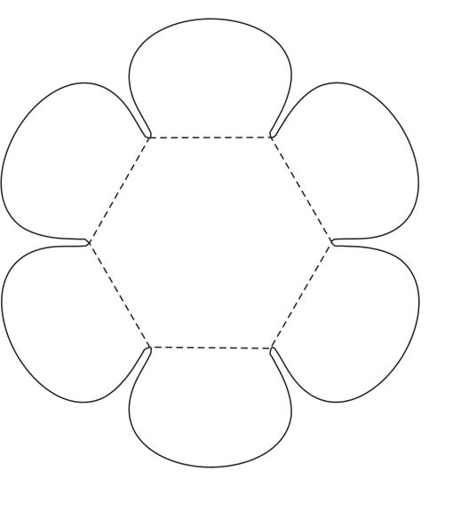

ROTINA QUINZENAL –ARTE- PRÉ-ESCOLA “Farid Salomão”

Professor: Juliano ** Turma(s): Etapas 1-A, 1-B, 2-A e 2-B
ATIVIDADE REMOTA – Rodízios: 20/09 a 24/07 * 27/09 a 01/10 de 2021

Descrição da Atividade:

Pinte a obra VASO COM GIRASSÓIS do artista Holandês Vincent Van Gogh. Escolha as cores que mais gostar para realizar a sua pintura.
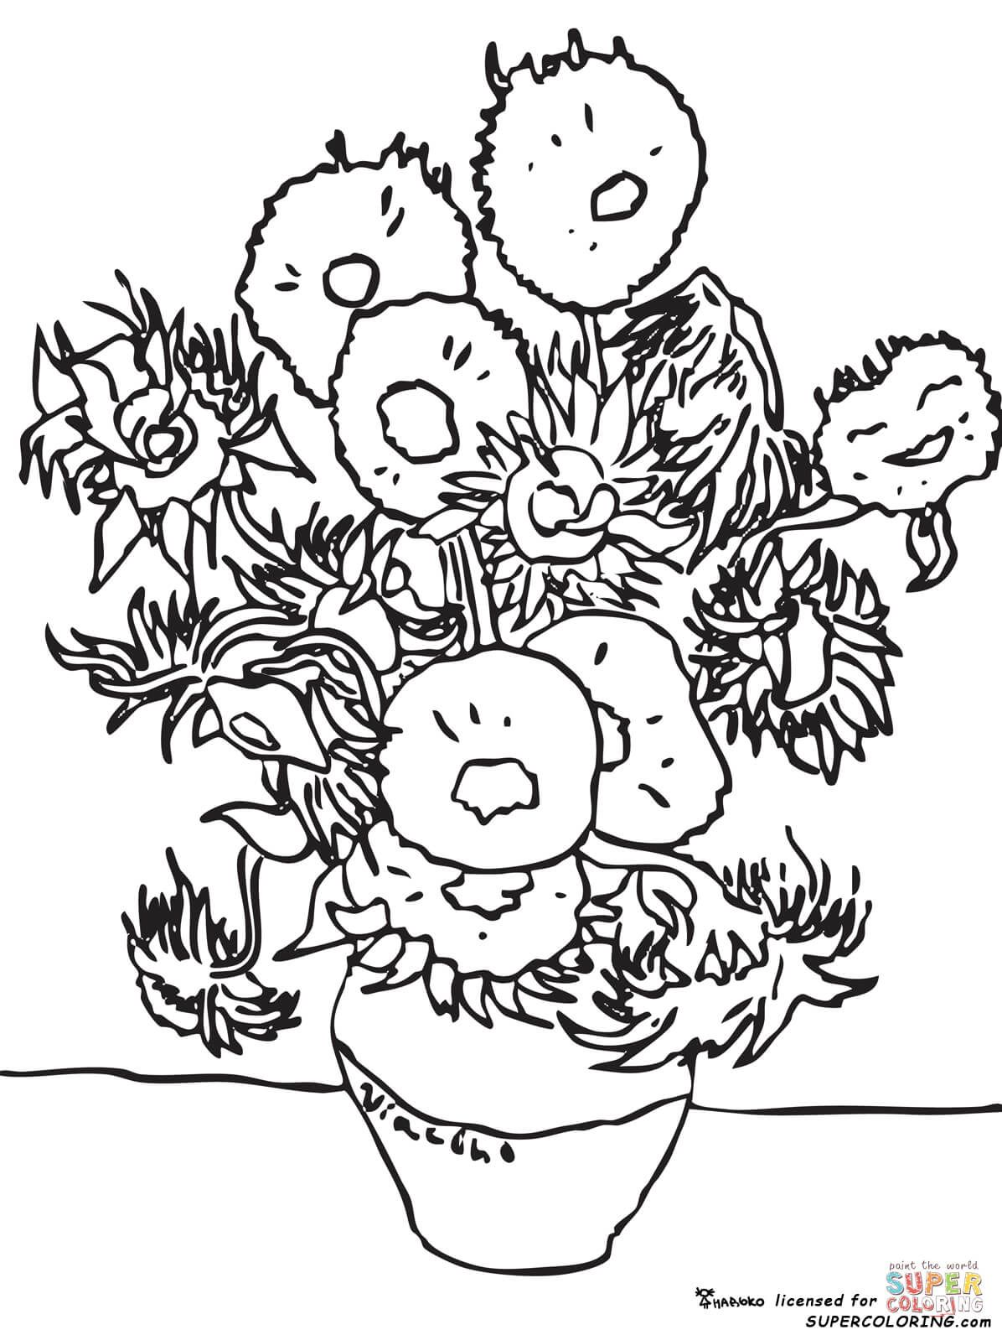
- ENVIAR FOTO/VÍDEO DA ATIVIDADE NO PARTICULAR DO PROFESSOR.

